УДК 004.942

**моделирование распределения температуры в биологической ткани при радиочастотной абляции при изменении напряжения источника**

**А.А. Воронина, И.В. Верхотурова**

ФГБОУ ВО «Амурский государственный университет», г. Благовещенск

E-mail: voronnasta51@mail.ru

*В программе COMSOL Multiphysics проведено моделирование радиочастотной абляции ткани печени с использованием четырёхлучевого аппликатора. Моделирование проводилось с учётом и без учёта перфузии. Анализ результатов моделирования показал, какие значения напряжения источника тока необходимы для того, чтобы температура в ткани достигла цитотоксических температур. Исходя из распределения в биологической ткани изотермы со значением 50 °C, было определено, что данный четырехлучевой электрод может быть применим для радиочастотной абляции опухоли размерами шириной 20 мм и длиной 7 мм.*

В современной онкологии существует несколько минимально инвазивных методов абляции. Одним из наиболее перспективных методов лечения рака печени, почек, легких, сердца, молочной железы и других органов является радиочастотная абляция (РЧА) [1]. По методу РЧА в центр опухолевой ткани вводится электрод (рис. 1), через который подаётся переменный ток высокой частоты, что приводит к сильному нагреву ткани и в результате опухолевые клетки погибают, образуя вокруг электрода зону некроза [2].

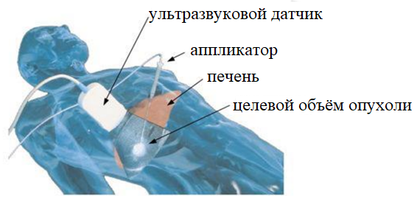

*Рис. 1.* Схема проведения процедуры РЧА [2]

Чтобы эффективно разрушить опухолевую ткань, необходимо подвергнуть весь целевой объём опухоли воздействию цитотоксических температур. Поэтому основная задача абляционной терапии – поддерживать температуру от 50 °C до 100 °C в течение минимум 6 минут во всём целевом объёме. Если температура поднимается выше 100 °C, ткани начинают испаряться и обугливаться. Этого нельзя допускать, чтобы избежать обугливания кончика электрода из-за перегрева. Важным требованием при проведении РЧА – создание свободной от опухоли зоны шириной 2 см вокруг опухоли на 360°. Эта манжета гарантирует, что все микроскопические инвазии по периметру опухоли будут устранены [3, 4].

В связи с тем, что лечение каждого пациента имеет индивидуальный подход, то невозможно точно предположить результат этого лечения, которое носит вероятностный характер. Метод компьютерного моделирования процесса РЧА позволяет получить данные о возможных результатах еще до проведения непосредственной операции и выбрать оптимальный вариант.

Цель работы – путем компьютерного моделирования в среде COMSOL Multiphysics подобрать значение напряжения, подаваемого на электрод заданной конфигурации, при котором целевой объём опухоли будет подвержен воздействию цитотоксических температур.

Моделирование локализованного нагрева ткани печени, проводилось с применением четырехлучевого зонда (аппликатор) с внешним радиусом крючка электрода 7,5 мм и внутренним радиусом 0,3 мм, через который проходил электрический ток. Выбор формы электрода, используемого для моделирования обусловлен условием создания более крупных термических повреждений (большего по объему), что уменьшает необходимость в перекрывающейся абляции, и это потенциально снижает общий риск местного рецидива опухоли. Моделирование проводилось при условии изменения значения напряжения источника в диапазоне от 20 до 50 В с шагом 2 В. Моделирование проведено при учёте перфузии (прохождения крови через ткань) в ткани печени и без её учёта.

Модель ткани печени представляла собой цилиндр, который в случае учёта перфузии включал в себя крупный кровеносный сосуд также в форме цилиндра (рис. 2). Зонд размещался вдоль центральной линии цилиндра, так что его электроды охватывали область с опухолью.

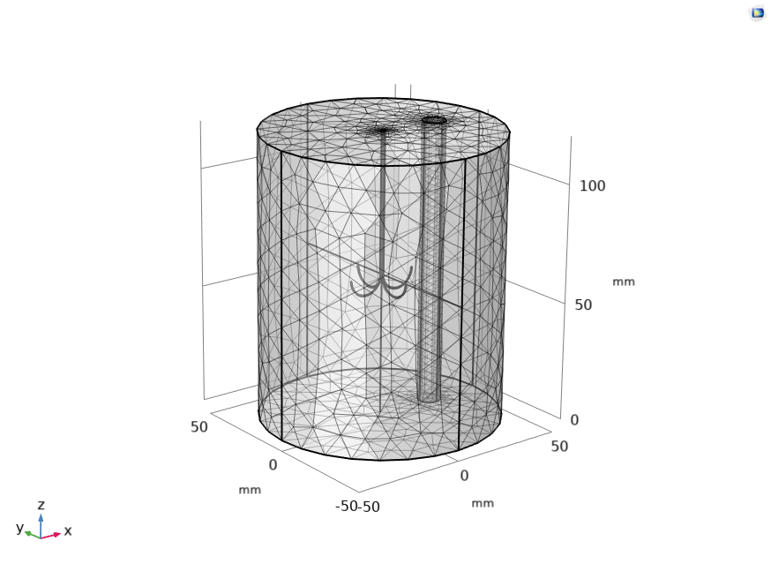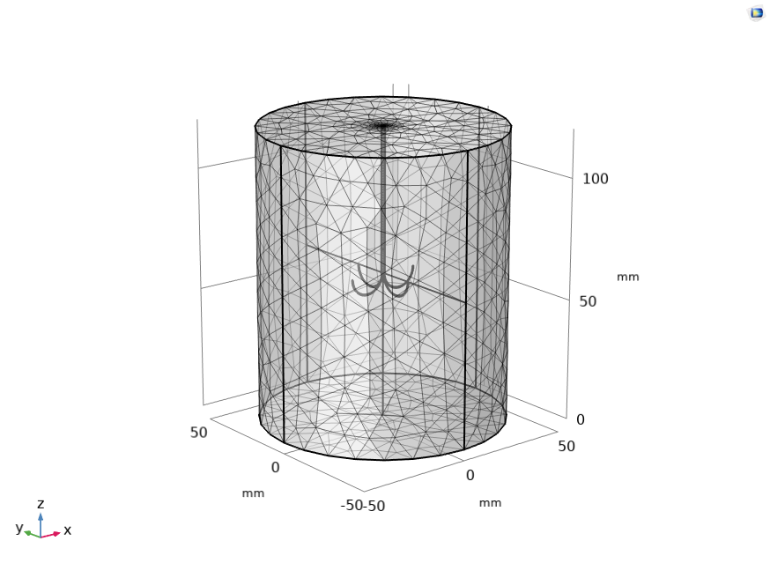

а)

б)

*Рис. 2.* Геометрическое построение четырехлучевых зондов в ткани печени с учетом (а) и без учёта перфузии (б) соответственно

Уравнения, описывающие протекание электрического тока по зонду и выделение тепла, задавались в интерфейсе Electric Currents, который с помощью мультифизической связки Electromagnetic Heating соединялся с интерфейсом Bioheat Transfer, где уравнение биотепла определяли температурное поле в ткани. В данных интерфейсах задавали значения начальной температуры печени, температуры крови, плотность крови, удельное сопротивление ткани печени, частоту тока, время абляции и другие параметры. Процесс РЧА имеет различный характер распространения тепла в зависимости от физических параметров ткани. При моделировании данные параметры были взяты из библиотеки, встроенной в среду COMSOL Multiphysics (табл. 1 [5]).

*Таблица 1*

**Физические свойства ткани печени**

|  |  |
| --- | --- |
| Параметр | Значение |
| Теплоемкость при постоянном давлении, Дж/(кг⋅К) | 3540 |
| Плотность, кг/м3 | 1079 |
| Теплопроводность, Вт/(м⋅К) | 0,52 |
| Частотный коэффициент, 1/с | 7,39⋅1039 |
| Энергия активации, Дж/моль | 2,577⋅105 |
| Электрическая проводимость, См/м | 0,333 |

Результатом программного вычисления были значения температуры в точке достижения максимального нагрева ткани на концах электродов аппликатора для определенных значений напряжения (рис. 3).

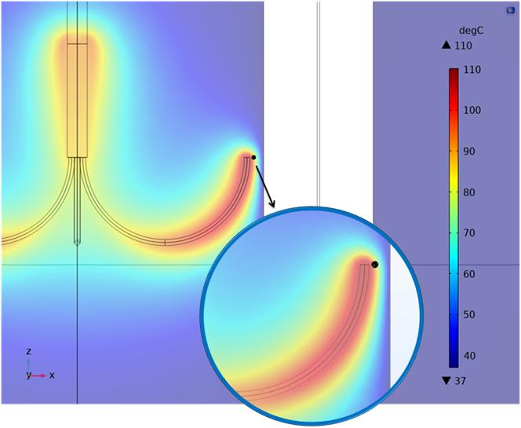

*Рис. 3.* Точка измерения температуры

На основании полученных значений температуры построены графики зависимости температуры от напряжения источника для двух моделей с учетом перфузии в ткани и без ее учета (рис. 4).

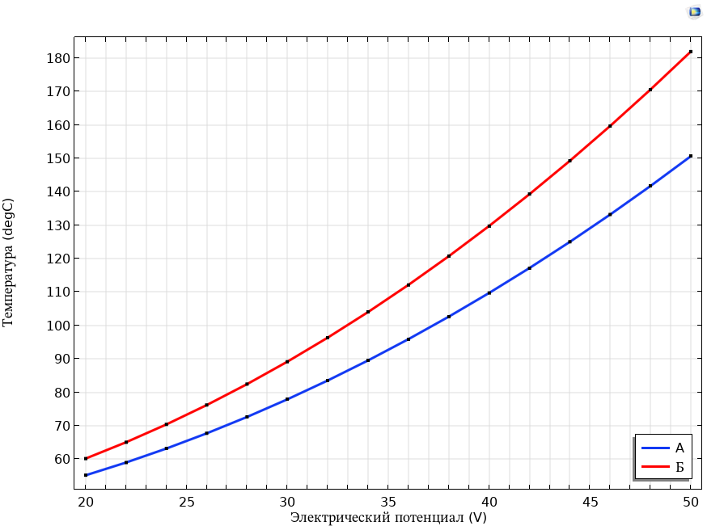

*Рис. 4.* График зависимости температуры от напряжения источника: A) с учетом перфузии,

Б) без учета перфузии

Из полученных результатов необходимо выбрать такое значение напряжения на электроде, чтобы максимум температуры нагрева ткани был близок к 100 °C и коагуляция (разрушение) распространялась на больший объем, а ткани возле электрода при этом не обугливались и не испарялись. По полученным графикам видно, что в модели с учетом тканевой перфузии температура в ткани вблизи концов электрода аппликатора достигает значения 96 °C при напряжении источника 36 В. Для модели без учёта перфузии температура 96 °C достигается при напряжении источника 32 В. Значения температуры в данных моделях отличаются на 11 %. Таким образом, использование зависящих от перфузии тканей в конечно-элементных моделях может давать существенно отличающиеся результаты.

Геометрия коагулированной ткани для данных условий моделирования, которая включает в себя опухоль и отступ вокруг неё толщиной 2 см, представлена на рис. 5.

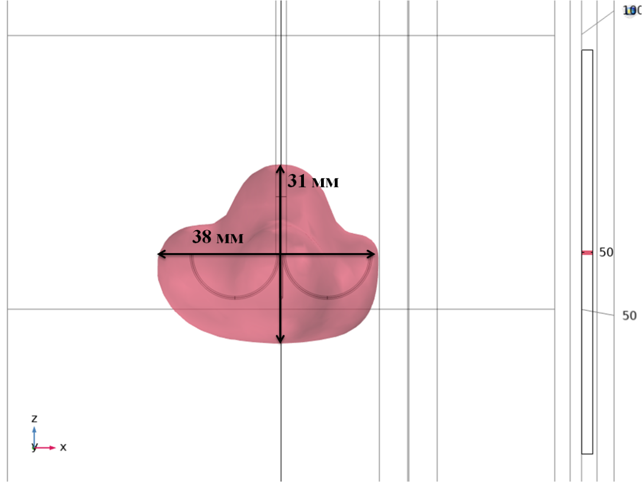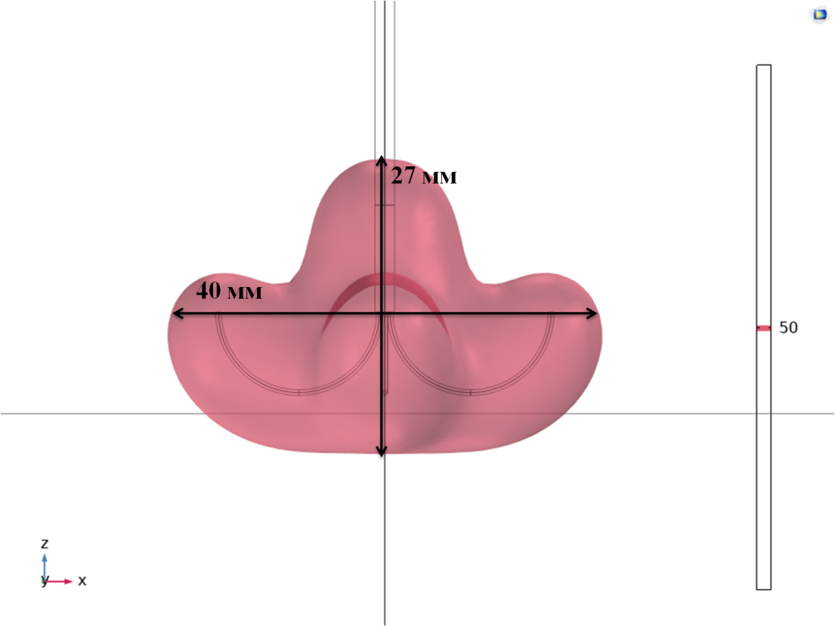

б)

a)

*Рис. 5.* Температурное поле Т = 50 °C вокруг электрода: а) с учетом перфузии, б) без учета перфузии

Области, нагретые до 50 °C, имеют стопроцентную степень повреждения тканей. Для заданных условий моделирования температурное поле в 50 °C покрывает опухоль шириной 18 мм и длиной 11 мм при учете перфузии, без учета перфузии ширина опухоли может составлять 20 мм, а длина 7 мм.

Таким образом, имея реальные размеры опухоли, например, по КТ-снимкам, можно методом моделирования подобрать необходимую форму электродов аппликатора и подаваемое на них напряжение источника, чтобы эффективно разрушить опухолевую ткань с учетом создания свободной зоны, не допустив обугливания электродов.

Моделирование распространения термического поля в ткани и анализ температурной зависимости от напряжения генератора позволило установить следующее. Для четырехлучевого электрода с внешним радиусом крючка электрода 7,5 мм и внутренним радиусом 0,3 мм температура в ткани с учетом перфузии достигает значения 96 °C при напряжении источника 36 В, а без учета перфузии при напряжении 32 В. Данный четырехлучевой электрод может быть применим для радиочастотной абляции опухоли размерами шириной 20 мм и длиной 7 мм.

**Л И Т Е Р А Т У Р А**

1. Долгушин Б.И., Косырев В.Ю., Рампрабанант С. Радиочастотная абляция в онкологии // Практическая Онкология. 2007. Т. 8. № 4. С. 219-225.

2. Shah D., Green S., Elliot A., McGahan J., Khatri V. Current oncologic applications of radiofrequency ablation therapies // World J Gastrointest Oncol. 2013. Т. 5. № 4. С. 71-80.

3. Lencioni R., Pina C. D., Cioni D., Crocetti L. Biopsy technique and RF ablation // Clinical Ultrasound. 2011. Т. 1. №11. С. 171-174.

4. Chang I. Finite Element Analysis of Hepatic Radiofrequency Ablation Probes using Temperature-Dependent Electrical Conductivity // BioMed Eng OnLine. 2003. Т. 2. № 12. С. 1-18.

5. Comsol.com: офиц. сайт. Режим доступа: <https://www.comsol.com/blogs/study-radiofrequency-tissue-ablation-using-simulation.>